|  |  |
| --- | --- |
| **Práctica 4. Gestión del tiempo, del coste y de los riesgos** | Entregable: Este documento con capturas significativas de Trello y una de hoja de cálculo con el presupuesto |
| Fecha Entrega: 4/3/2020 |
| Equipo: Individual |
| Herramientas: Trello, TeamGantt, Hoja de cálculo, Card Repeater |

**Introducción**

Esta práctica se centra en la gestión del tiempo que lleva asociada la gestión del coste del proyecto. Los riesgos es una área de conocimiento que debe ser considerada por su capacidad de afectar a la planificación del calendario del proyecto.

**Desarrollo de la práctica**

1.-Activar el *Power-Up* *TeamGantt* en *Trello* en un nuevo tablero. La versión de prueba tiene un proyecto incluido.

2.-A partir del WBS del proyecto detalla varias actividades en una nueva fase denominada *“INSTALACIÓN, DESPLIEGUE Y PRUEBAS”* en el tablero en que se ha activador *TeamGantt.* Por simplificar, se supone un ciclo de vida del proyecto LINEAL.

Detalle mínimo:

* 10 actividades
* Relacionar actividades con lógica *Finish to Start*

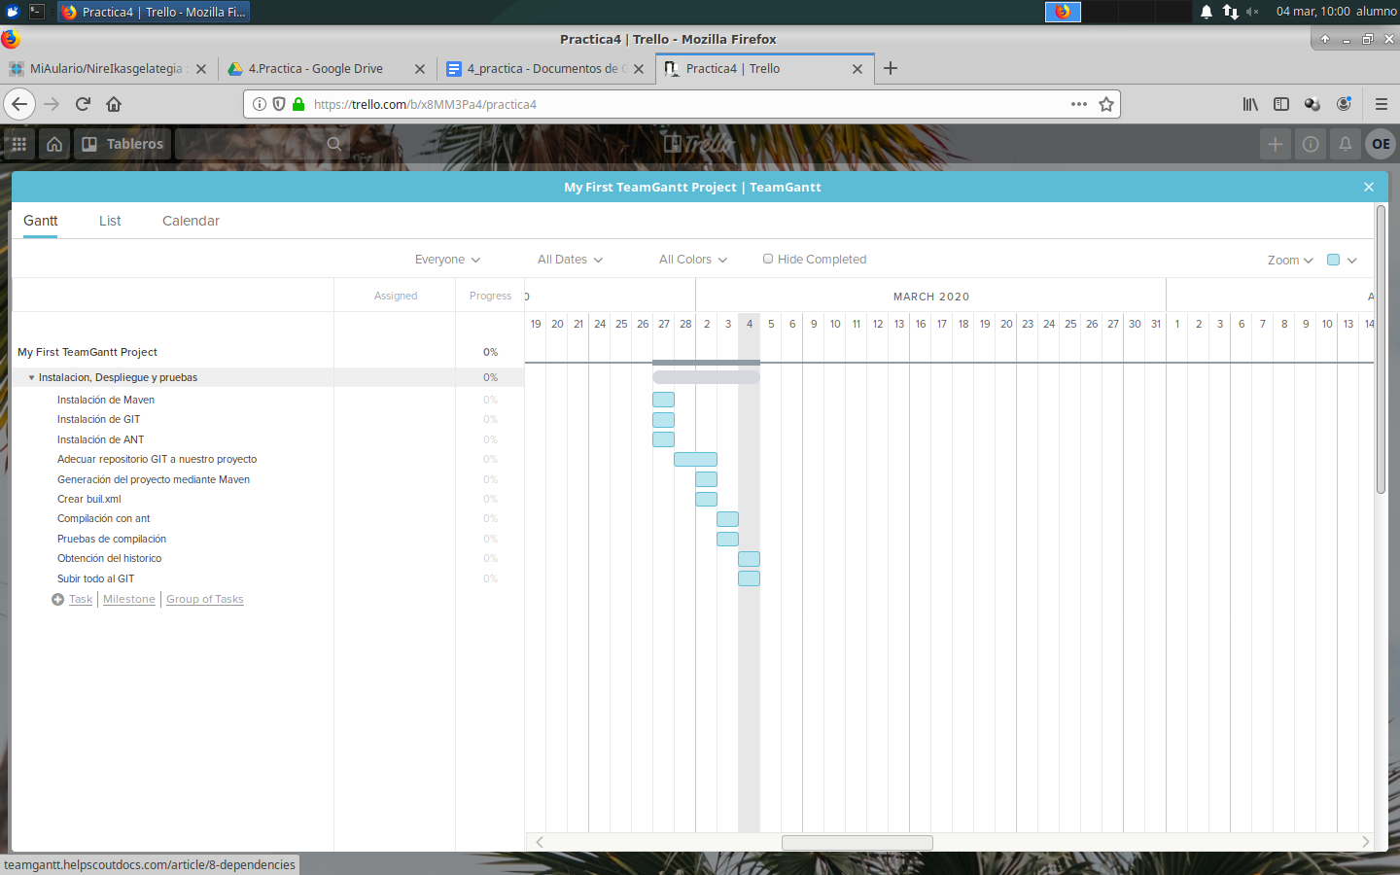

2.2.-Realizar un presupuesto *aproximado* (no es necesario buscar cotizaciones reales, basta con aproximaciones coherentes)siguiendo las partidas más significativas de la plantilla proporcionada y manteniendo una numeración coherente.

Como mínimo se pide estas partidas de coste*:

* Project team
* Hardware cost
* Software cost

*Extraído de <https://www.axia-consulting.co.uk/html/project_budget_template.html>

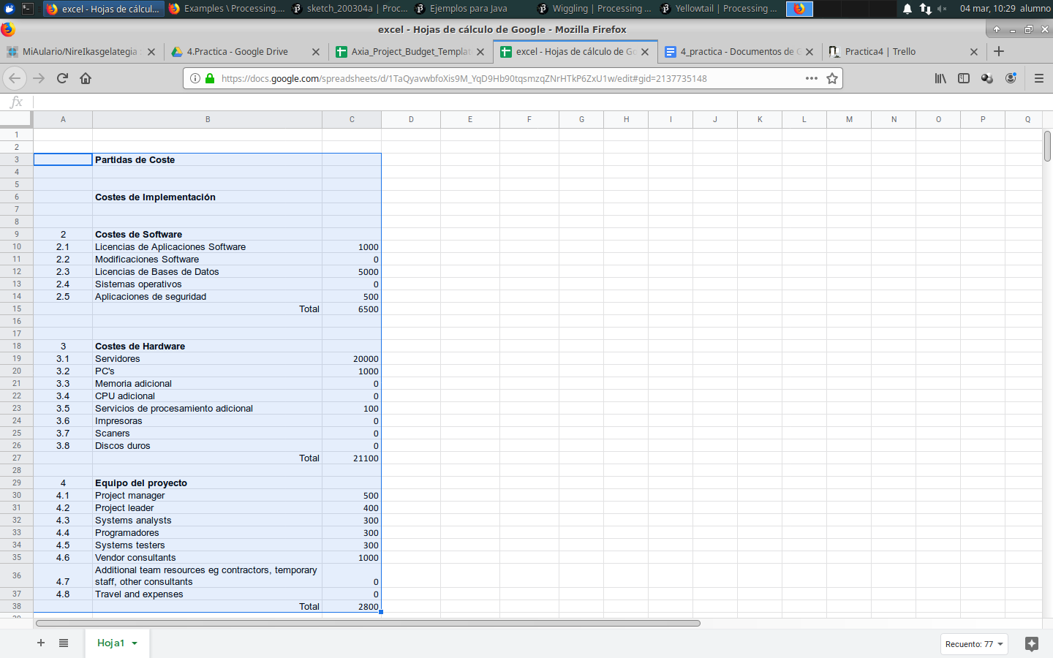

Enlace Excel: <https://drive.google.com/open?id=1TaQyavwbfoXis9M_YqD9Hb90tqsmzqZNrHTkP6ZxU1w>

3.-Identificar un mínimo de 5 riesgos (pueden ser del listado proporcionado en la bibliografía, <https://management.simplicable.com/management/new/130-project-risks>) y definirlos como tarjetas en un tablero específico:

* En la descripción detallar el plan de acción de cada uno
* Establecer fechas de control cada cierto tiempo: activa el *Power-Up* *Card Repeater* para cada cierto tiempo que se cree una nueva tarjeta en un tabero para la revisión del riesgo.

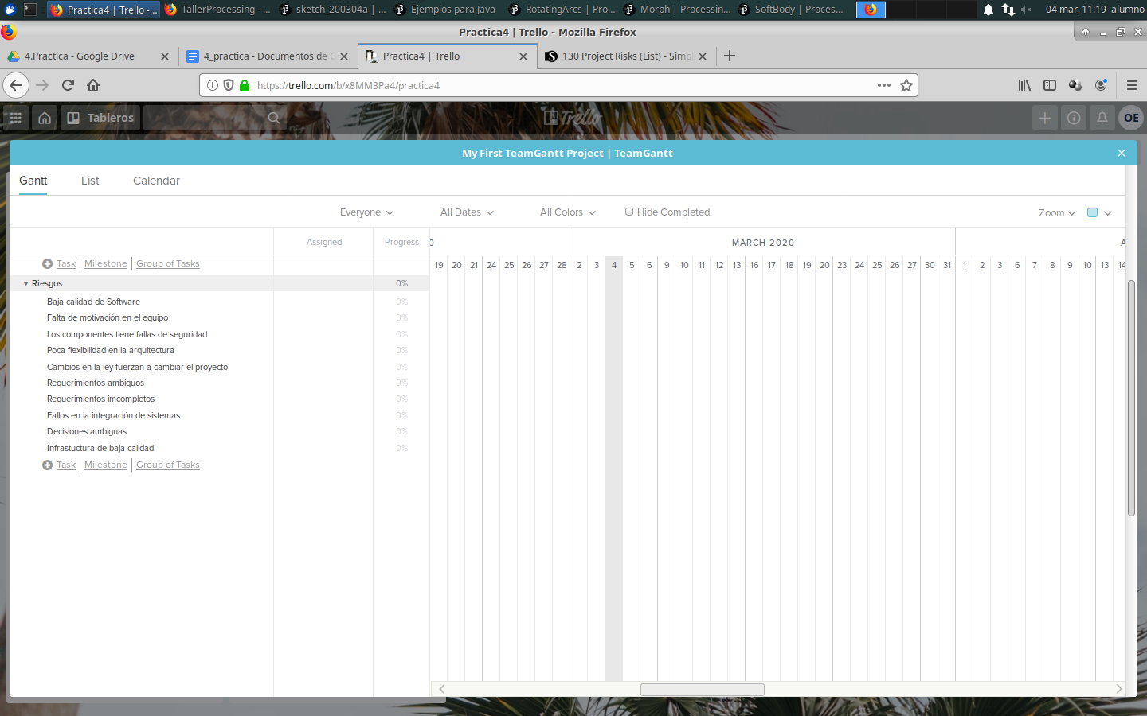

Ejemplo de descripción de tarea:

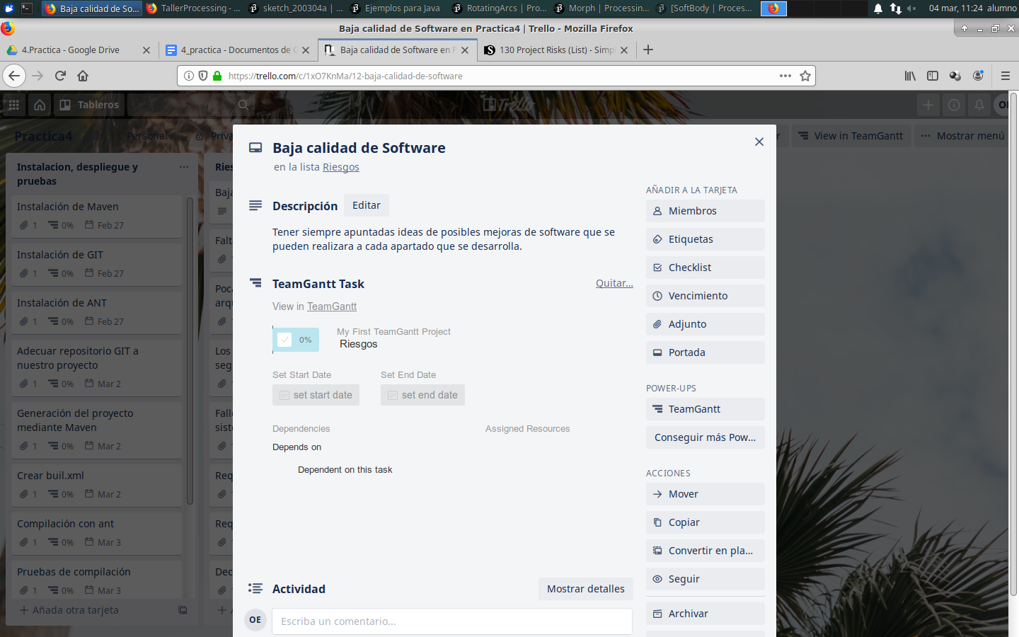

4.-Explica varias limitaciones que hayas detectado por las que la elaboración de un presupuesto no sea recomendable en *Trello*.

La primera limitación encontrada es el apartado del power up card repeater. Dicho power up no aparecia y por lo tanto no hay nada activado que vuelva a repetir las tarjetas periódicamente en el tiempo para su recordatorio.

Otra limimtacion es que la descripcion de cada tarea no se puede ver de forma generalizada y el único modo es ver cada descripción de las tarjetas de forma individual.